SocEcoStat (SES) Navigator
Команда №8 @ExecuterExe
Финуниверситет на Алтае
Факультет: Алтайский филиал
Четвертый курс бакалавриата
Описание проблемы сложности поиска статистических социально-экономических данных из источников и ее решение: сервис SocEcoStat (SES) Navigator

1. Описание проблемы
Проблема сложности с поиском данных на открытых сайтах провайдеров данных.

1.1 Категории потребителей
Проблема затрагивает два ключевых сегмента пользователей, работающих с данными.
Индивидуальные исследователи (B2C) – это студенты, научные сотрудники, независимые журналисты, фрилансеры и т.п.. Их боль выражается в том, что пока они ищут данные на различных сайтах – они теряют свое личное время, могут срывать сроки по учебным и научным работам, а также могут испытать эмоциональное выгорание, что приводит к отказу от дальнейших исследовательских проектов (на основании прошлого негативного опыта с поиском данных).
Специалисты корпоративного сектора (B2B) – это сотрудники организаций в виде аналитиков, маркетологов, менеджеров, консультантов, всех – кто профессионально должен взаимодействовать с информацией (причем, преимущественно экономического рода). Боль этих потребителей выражена не только в потере времени, но и в финансовой потере для их компании вследствие увеличенных трудозатрат на проекты (на решение проблемы поиска данных в них), задержек в принятии стратегических решений и, как следствие, возможной упущенной выгоде.

1.2 Примеры «страданий» потребителей
Студент для своей работы пытается найти данные по миграции в своей регионе в разделении по возрастам. Он тратит несколько часов, безуспешно изучая сайты статистик и даже получает ложные инструкции от LLM-моделей. По итогу, потратив полдня, он вынужден упрощать тему своего исследования, поскольку с прежней версией от не смог найти точных данных. А это негативно сказалось на его желании дальше участвовать в анучной жизни (ибо зачем возвращаться туда – где было быльно искать данные).
Маркетолог из организации. Для запуска продукта маркетологу требуется изучить средний уровень заработной платы в 10 регионах России за последний год. Но вот в чем дело – данные эти разбросаны по разным статистическим сборникам и сайтам ведомств, каждый из которых имеет свою уникальную структуру. В результате этого маркетолог теряет больше полдня на решении задачи поиска данных, замедляя реализацию всего проекта.

2. Идея сервиса

2.1 Ключевая идея сервиса
Ключевая идея сервиса «SocEcoStat (SES) Navigator» (далее SES-Navigator) состоит в создании платформы агрегатора (с freemium-моделью монетизации), предоставляющей пошаговые инструкции для нахождения конкретных социально-экономических данных на сайтах провайдеров открытых данных (например, на Росстате, ЕМИСС, ЦБ РФ, hh статистике и т.п.). Функциональность сервиса будет схожа с поисковой выдачей результатов, которая по запросу пользователя, состоящего из ключевых параметров в виде ключевых слов (конструкций) – благодаря взаимодействию с базой данных уже написанных инструкций, будет выдавать оптимизированный алгоритм шагов «куда перейти», «что нажать», «какие фильтры поставить» и иные манипуляции на сайте провайдера данных для решения определенной задачи.

2.2 Как идея помогает решению проблемы
За счет релевантной выдачи трех наиболее точных по запросу пользователя инструкций нахождения данных – решается проблема как сбора данных (социально-экономического характера), так и экономии времени в этом процессе с нескольких часов – до нескольких минут человеческой жизни, что позволяет высвободить ресурсы на выполнение иных задач.

3. Участники сервиса

3.1 Список участников сервиса
1) Актор А,Б – Провайдер открытых данных (с его порталом)
2) Актор В – Конечный пользователь (B2C)
3) Актор Е, Г - Провайдер сервиса «SES-Navigator» (и сам сервис)

3.2 Описание участников сервиса
Провайдер открытых данных (с порталом открытых данных)
1) В роли актора А выступают - надежные авторы порталов открытых данных (Актор Б), чаще всего государственные ведомства (Росстат, ЕМИСС и т.п.), публикующие данные для отчетности и возможности использования их в работе конечным пользоватлеем.
2) В функции актора входит сбор и опубликование корректных данных на порталах открытых данных, на которые далее могут ссылаться инструкции сервиса (актор Г)
3) Выгоды актора – это меньшее число жалоб и вопросов от пользователей (актор В) в связи с их неспособностью найти данные на их порталах (актор Б), а также рост метрики использования данных, опубликованых актором А
Конечный пользователь (B2C)
1) В роли актора В выступает любой индивидуальный исследователь (студент, научный сотрудник, журналист, менеджер, экономист, и т.п.), нуждающийся в необходимости поиска конкретных данных (в том числе социально-экономического типа).
2) В функции актора входит использование сервиса (актор Г) для поиска инструкций по нахождению данных для своих проектов. Опционально – приобретение индивидуальной PRO-подписки для увеличения лимита запросов (с 5 (бесплатного варианта) до 150 в месяц). Также опционально – добавление собственных инструкций в базу знаний сервиса (на основании своего опыта нахождения данных), с последующим получением бонусов (2 бесплатных запроса + 1 очко «вклада» в доске почета сервиса).
3) Выгоды актора: радикальная экономия времени и интеллектуальных усилий на этапе сбора данных; а также доступ к структурированной базе инструкций нахождения данных; и возможность признания, оставив вклад и попав на доску почета.
Провайдер сервиса «SES-Navigator» (и сам сервис)
1) В роли актора Е выступает разработчик или команда их, что развивает и поддерживает платформу (актор Г) (на начальном этапе – это основатель проекта).
2) В функции актора входит разработка и техническое совершенствование сервиса, его первичное наполнение в виде инструкций по наиболее востребованным социально-экономическим данным, Модерация предложенных инструкций пользователя (актор В), оказание техподдержки. Функции сервиса – в предоставлении инструкций пользователю, а также в стимулировании их развивать платформу через обновление таблицы почета за внесенный ими вклад (присуждение баллов и запросов за предложенные инструкции).
3) Выгоды актора: создание и развитие уникального и полезного для целевой аудитории (актор В) цифрового актива; а также получение дохода с подписочной модели за счет решения острой проблемы пользователей.

4. Процессы в сервисе и их описание
Ключевыми процессами SES-Navigator’a являются следующие:
1) Отправка запроса пользователем (актор В) и выдача ему инструкции в соответствии с его требованиями (4-7).
2) Процесс предложения инструкции пользователем (актор В) (опционально) (8-11).
На рисунке 1 показана схема того, как пользователи сейчас собирают необходимые им данные (в том числе и социально-экономического аспекта).
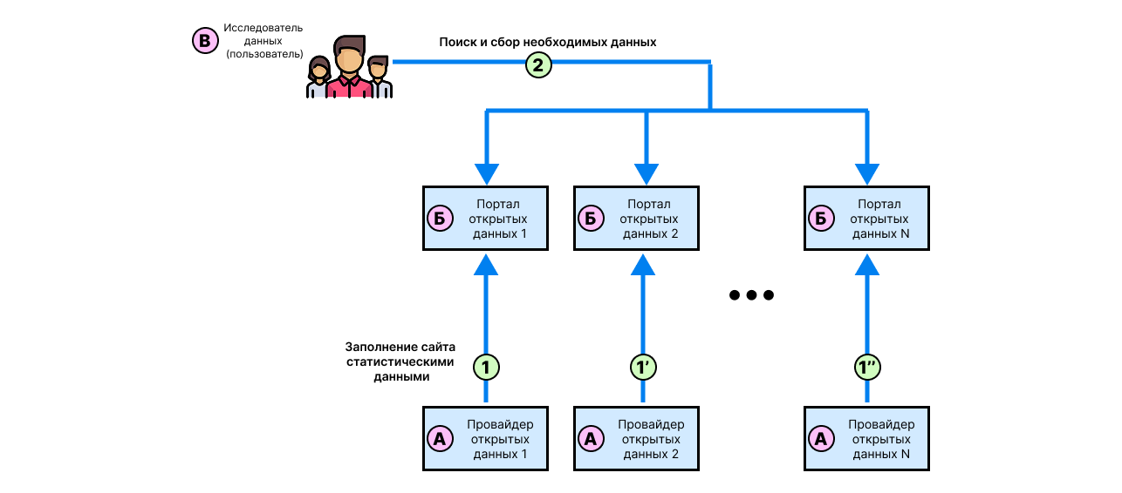

Рисунок 1. Схема существующих процессов (AS IS)
Есть N-е количество акторов А (провайдеров открытых данных) в виде ведомств, частных организаций и т.п., публикующих открытые (досутпные к использованию любому желающему) данные в акторы Б (порталы открытых данных) (процесс 1).
Но когда актор В (пользователь) сталкивается с проблемой нахождения конкретных данных – ему нередко приходится открывать не один актор Б для поиска данных, ибо он не знает точно где находится нужный показатель или серия требуемых/данных (процесс 2).
Внедрение решения в виде «SES-Navigator» представлена на рисунке 2.
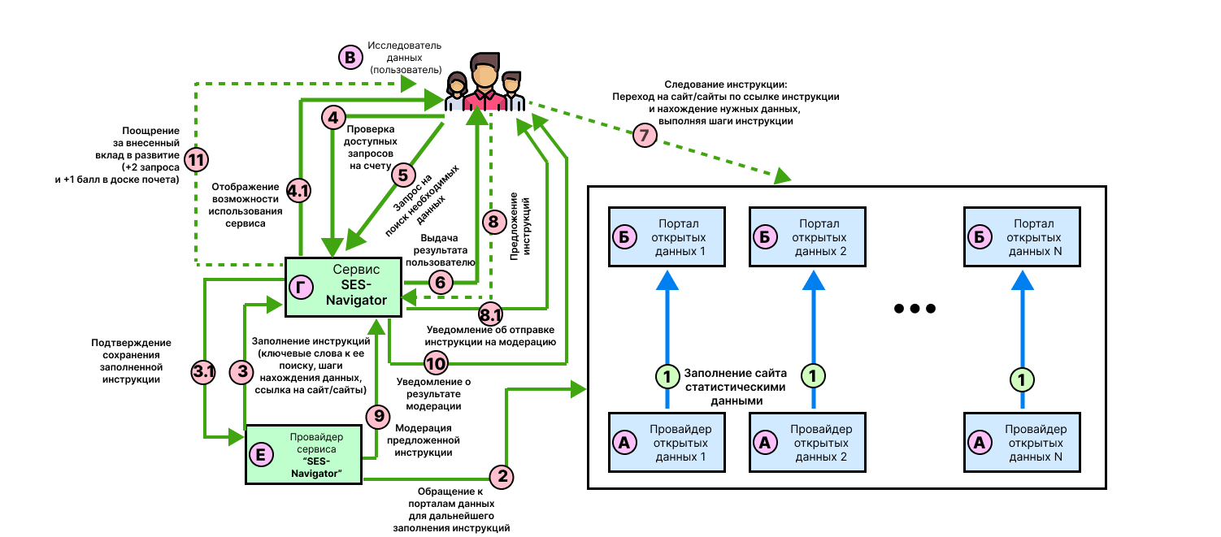

Рисунок 2. Схема ключевого процесса сервиса (TO BE)
Наш актор Г (сервис SES-Navigator) никак не влияет на процесс работы актора А (провайдера открытых данных) и актора Б (порталов данных). Поэтому процесс 1 остается без изменений.
До работы актора Г (сервиса) его необходимо предварительно наполнить инструкциями (от 2000+ для начала) в базу данных сервиса, этим заниматься будет актор Е (провайдер сервиса), который для этой задачи будет обращаться к акторам А и Б (процесс 2), на основе обращений, актор Е разрабатывает инструкции (последовательные шаги) «по какой ссылке нужно зайти», «что за чем в последовательности нужно нажать», «какие манипуляции совершить» для получения определенных данных… (процесс 3). Результат наполнения одной инструкции возвращается в виде уведомления актору Е (процесс 3.1).
После того, как в акторе Г база данных будет иметь хотя бы 2000+ инструкций – сервис можно выводить в прод для целевой аудитории (нашего актора В).
Ключевой процесс №1. Отправка запроса пользователем и выдача ему инструкции
Актор Г (сервис) в момент, когда актор В (пользователь) заходит в него – инициирует процесс проверки наличия у актора В доступных запросов (очков которые тратятся при каждом использовании сервиса) (процесс 4). Если «доступные запросы» нет, то актор Г будет недоступен для актора В (пока не будет автообновление в конце месяца, или актор В не приобретет PRO-подписку), если «доступные запросы» есть – актор Г доступен для взаимодействия с ним актора В (процесс 4.1).
В случае наличия доступных запросов, актор В в поле «поиска инструкции» в акторе Г пишет свой запрос того, какие данные ему нужны. Например: «Зарплата Адыгеи за 5 лет среди людей от 25-40 лет» и нажимает на кнопку «поиска» (процесс 5).
Полученный запрос актор Г (сервис) технически разбирает на «элементы» ключевых слов и обменивается ими с базой данных на поиск инструкций с наибольшим совпадением этих слов, после чего выдает результат поиска – актору В (пользователю) в виде либо трех наиболее точных инструкций, либо в виде сообщения об отсутствии их (а сам запрос попадает на страницу «ненайденные инструкции» в акторе Г). (процесс 6).
Если инструкция была выдана актору В (пользователю), то согласно ей он может перейти на соответствующий актор Б (портал открытых данных) (ссылка на который встроена в инструкцию) и, совершив шаги, описанные в ней – собрать данные (процесс 7).
Ключевой процесс №2. Процесс предложения инструкции пользователем.
Количество «доступных запросов» для актора Г (сервиса) ограничено из-за freemium’a модели, потому акторы В (пользователи) помимо покупки PRO-подписки или ожидания – могут получить несколько «доступных запросов», внеся вклад в актор Г. В силу того, что акторы В это могут, но не обязаны – процессы с 8 по 11 являются «возможными».
Актор В (пользователь), на основе опыта поиска статистических данных для прошлых своих задач (работая ранее с акторами А и Б) может предложить свою инструкцию (как на основе своей идеи, так и решив проблему со страницы «ненайденные инструкции» актора Г (сервиса)), заполнив форму по предложению инструкции (ключевые слова, ссылка на страницу/страницы, необходимые шаги для сбора данных) (процесс 8). Далее актор В получает уведомление об отправке инструкции на модерацию (процесс 8.1)
Далее актор Е модерирует инструкцию, полученную от актора В (процесс 9).
В зависимости от результата модерации актор В (пользователь) получает уведомление об этом (процесс 10). В случае отвержения инструкции (из-за непонятности, дублирования с имеющейся и т.п.) – инструкция не принимается в базу данных актора Г (сервиса). В противном случае – принимается и, дополнительно, актору В за это дается поощрение в виде 2 «доступных запросов» к актору Г, а также +1 очко в таблице энтузиастов «доске почета», внесших вклад в развитие платформы (процесс 11).
Внутреннее устройство сервиса SES-Navigator представлено на рисунке 3.
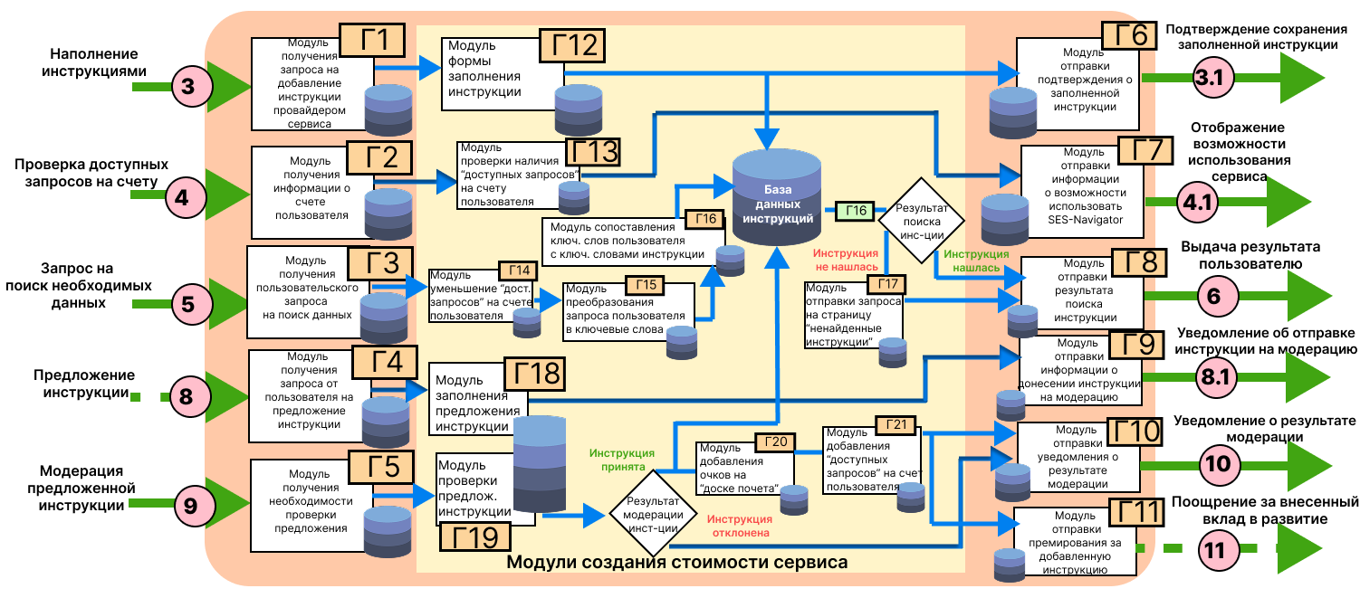

Рисунок 3. Схема внутреннего устройства сервиса
Процесс 3 на входе получает запрос для наполнения инструкций актором Е (провайдером сервиса) (Г1). Актор Е по форме для инструкций (Г12) заполняет ее поля (ключ. слова, шаги, ссылки на сайт) и сохраняет ее в базе данных всех инструкций актора Г (сервиса), уведомление о сохранении отправляется актору Е (Г6) процессом 3.1.
Процесс 4 на входе дает информацию о счете актора В (пользователя) (Г2). Затем с помощью условия проверяется наличие хотя бы одного «доступного запроса» на счету актора В (Г13). В зависимости от результата проверки – актору В отправляется сообщение о возможности использования актора Г (Г7) процессом 4.1.
Процесс 5 на вход дается запрос актора В (пользователя) (Г3). У актора В снимается 1 «доступный запрос» со счета (Г14). Затем полученный запрос делится на отдельные слова, которые преобразуются далее в начальную их форму (например, слово «региону» заменяется на «регион») (Г15), это нужно для удобства дальнейшего сопоставления этих элементов «ключевых слов» с «ключевыми словами инструкций» в начальной форме (Г16). Если есть инструкции которые содержат >50% ключ.слов в запросе актора В – то из них составляется топ-3 инструкции, (имеющих наибольший процент совпадения ключ. слов.) и выдается актору В, если нет – также выдается сообщение об этом (а сам запрос отправляется на страницу ненайденных инструкций (Г17)) (Г8) через выход процесса 6.
Процесс 8 на входе имеет запрос для предложения инструкции (Г4). Актор В через форму расписывает поля инструкции и она сохраняется во временной БД для дальнейшей модерации (Г18). Уведомление о ее сохранении (Г9) отправляется актору В процессом 8.1.
Процесс 9 на входе получает потребность в модерации предложенной инструкции (Г5). Актор Е (провайдер сервиса) проверяет инструкцию в БД (Г19). В зависимости от результата либо она отклоняется, либо она принимается и отправляется в БД, а сам актор В получает как отдельно 1 балл для доски почета (Г20), так и получает 2 «доступных запроса» (Г21) и результат этого отправляется процессом 11 (Г11). Независимо от результата, через Г10 выводится уведомление актору В о результате модерации процессом 10.

5. Реклама и маркетинг

5.1 Образ целевого потребителя
B2C (конечные пользователи) - это отдельные люди, которые привыкли работать с данными (причем именно социально-экономического характера в большинстве своем) из-за профессии или своего желания. Их основная боль - колоссальные затраты как времени, так и сил на поиск нужных данных для решения вопросов. Пользователь должен быть готов платить небольшие деньги за полезный инструмент (SES-Navigator), поскольку ценит то, что помогает эффективно решать существующие проблемы.
B2B (корпоративные клиенты) – это коммерческие или образовательные организации. Их боль выражена в том, что их внутренние пользователи дольше решают задачи, требущие данных (в частности социально-экономические, например: анализ рынка, прогнозирование рынка, оценка региона по показателям и более специфичные задачи). Они желают перераспределить человеческие ресурсы, минуя барьер с поиском данных, на более важные и нужные задачи – как дальнейший анализ данных, так и иные вопросы.

5.2 Как потребители будут узнавать и почему будут использовать сервис
Продвижение продукта основана на подходе «Product Led Growth», где сам сервис и будет являться основным фактором привлечения. Задача провайдера сервиса, в частности меня как создателя – в вирусном маркетинге, чтобы о продукте узнало как можно больше. Для этого предполагается:
- Съемка нескольких клипов на площадках: VK, TikTok с идеей «поиск данных X за 2 минуты. Проверим?», «Нашел данные по курсовой за 30 секунд, пока препод вышел из кабинета» с небольшой провокацией, направленной на использование сервиса.
- Публикации экспертных статей на Habr, VC.ru о платформе как уникальном решении общей для многих участников проблемы поиска данных (с ссылочкой на ресурс).
- Личное посещение B2B-организаций своего региона (в частности образовательного характера, где многие меня знают) с коммерчесикм для них предложением.
- Сарафанное радио (на основе первых двух вариантов продвижения) может повлиять на руководство организаций, и они сами самостоятельно придут к использованию ресурса.
Потребители будут использовать сервис, потому что это единственный инструмент на рынке, который решает не проблему «где находятся сайты со статистикой» (как это делают многие), а проблему «как именно найти конкретные данные, где они на сайтах располагаются и что конкретно нужно сделать для их сбора». Сервис предлагает не просто ссылки – а алгоритмичные инструкции, экономя ценнейший ресурс в виде времени.

5.3 Как долго участники захотят использовать сервис
Длительность использования сервиса зависит от аудитории, и ее степени работы с данными. Так:
1) У студента (B2C) – срок использования, вероятно, будет ограничен периодом обучения (в среднем 1-4 года) пик активности предполагаем во время сессий, а также написания курсовых/дипломных работ.
2) У профессионалов (B2C/B2B) постоянно работающих с анализом внешних данных – сервис может в потенциале иметь пожизненную ценность.
3) У корпоративного клиента (B2B) – срок использования сервиса будет напрямую зависеть от специфики деятельности. Те компании, что часто работают с данным извне – могут стать долгосрочными клиентами.

5.4 Что будет привлекательным в сервисе для каждого из участников
Для провайдера сервиса – привлекательность состоит в создании социально значимого продукта, решающего реальную боль; а также устойчивая бизнес-модель на основе подписки (Freemium-модель).
Для конечного пользователя (B2C) – главная привлекательность выражена в экономии времени и снижении стресса, а также в нематериальном признании за счет доски почета.
Для корпоративного клиента (B2B) – главная привлекательность выражена в прямой экономического выгоде в виде снижения трудозатрат на поиск данных, ускорение реализации проектов, повышение компетенций сотрудников и т.п.

5.5 Кто главный конкурент и почему
На данных момент прямых конкурентов с идеей решения поставленной проблемы на рынке не выявлено.
Наиболее косвенный конкурент – это «Дата-студия Андрея Дорожного», предоставляющая каталог порталов открытых данных, где можно найти необходимые данные для решения задачи [1]. Однако тут игрок решает другую задачу, а именно «агрегирование ссылок на порталы данных», но не отвечает на главный вопрос пользователя – «как найти нужные данные на этих сайтах?».
Отдельным конкурентом можно косвенно считать современные LLM, которые подсказывают где найти данные, к чему обратиться и что можно сделать. Однако они проигрывают в надежности (проблема галлюцинации), а также не способны на данный момент времени читать сайты с «вложенными файлами .xlsx, .csv и т.п., и, как следствие, не способны прорабатывать инструкции с этими файлами.
Таким образом, сервис «SES-Navigator» занимает уникальную свободную нишу в решении проблемы поиска данных.

6. Выводы
«SES-Navigator» - это сервис решения с одной стороны довольно уникальной проблемы, которая в тени влияет на многих из нас, от инноваторов до обычных студентов, которые ищут информацию для решения задач.
Сервис ясен для участников, поскольку что он единственный кто решает боль с поиском данных, и при этом является интуитивно понятным. От участников требуется всего лишь написать свой запрос и нажать на кнопку поиска, а остальное уже дело за ПО и базой данных. Ничего трудного нет.
Лично я бы пользовался этим сервисом, поскольку как аналитик – мне часто приходится искать данные как для каких-то исследований, так и для экспериментов с данными. И этот сервис «SES-Navigator» с одной стороны позволял бы мне отражать весь тот накопленный опыт от уже известных мне в голове инструкций (разрузив тем самым мысли), а с другой стороны – позволял бы мне, даже при забывчивости «где найти данные» - обращаться к ресурсу и с определенной точностью решать свою проблему.

Список использованных источников
- Дата-студия Андрея Дорожного // Дата-студия Андрея Дорожного URL: https://dorozhnij.com/ (дата обращения: 16.11.2025).

Design-Card Studio
Команда №8 @ExecuterExe
Финуниверситет на Алтае
Факультет: Алтайский филиал
Четвертый курс бакалавриата
Описание проблемы клиентского безразличия к банковским приложениям/услугам и ее решение: сервис Design-Card Studio

1. Описание проблемы
Проблема клиентского безразличия к банковским услугам, выраженная в низком вовлечении пользователей, а также в «баннерной слепоте» в банковских приложениях.

1.1 Категории пользователей
Проблема затрагивает две включевые стороны банковского рынка.
1) Банки (B2B) – независимо от размера и влияния, многие банки страдают от низкой лояльности клиентов, что ведет к меньшей прибыли чем могла бы быть при высокой лояльности, а также слабая окупаемость инвестиций при введении новых/продвинутых сервисов. Пользователи воспринимают их приложение «как простой инструмент», игнорируя уже рефлекторно новые функции и маркетинговые предложения, что ведет к некой стагнации продуктового развития банка.
2) Пользователи банков (B2C) – это любые люди, имеющие банковские приложения на своем телефоне. Пользователи не видят существенной разницы между банковскими приложениями (ибо все они по опыту предлагали одно и тоже, просто с разными процентами и условиями), часто переключаются между ними в погоне за краткосрочными выгодами в виде акций, кэшбеков или вкладов на высокий процент и это, как следствие, не формирует долгосрочной привязанности и эмоций ни к одному бренду банка.

1.2 Примеры «страданий» потребителя
Неокупаемость инвестиций банка. Допустим, определенный банк инвестирует средства в разработку полезного сервиса для управления личными финансами и размещает его виджет на главном экране приложения. Однако 95% пользователей его пропускают «не видя» его из-за баннерной слепоты. В результате метрика вовлеченности сервиса имеет низкие показатели и затраты на разработку, если и окупаются – то очень медленно, что неудобно для банка.
Отсутствие эмоциональной связи. После окончания приветственной акции с повышенным процентом на вклад, приложение банка и сам банк для пользователя (назовем его Максим), становится неотличимым от десятка других. У Максима нет ни одной причины заходить в него чаще, чем в разы, когда нужно совершить перевод или проверить баланс. Он не чувствует никакой эмоциональной связи с брендом, и потому готов в любой момент перейти к конкуренту, если будет новая «выгода» для него.

2. Идея сервиса

2.1 Ключевая идея сервиса
Ключевая идея «Design-Card Studio» заключается в создании готового к интеграции White Label модуля, который добавляет в существующее банковское приложение элемент геймифицированной персонализации.
Сервис представляет собой интерфейс-«мастерскую», где пользователь может кастомизировать визуальное отображение своей цифровой банковской карты, превращая ее из утилитарного элемента в личное персонализированное искусство, используя для этого всего две кнопки – «Генерация градиент-фона» и «Генерация цитаты» построенные на механика случайного выбора (что гарантирует неповторимость дизайна для каждого пользователя).
Обратите внимание на то, как может выглядеть результат при нажатии этих двух кнопок, изучив рисунок 4 на примере Альфа-банка.
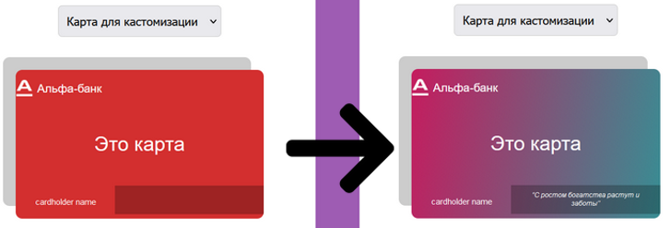

Рисунок 4. Кастомизация карты в графическом виде (взято из карточек-идей)

2.2 Как идея помогает решению проблемы
Сервис решает проблему клиентского безразличия на нескольких уровнях, с одной стороны, создавая сильную эмоциональную привязку к банку через ценность уникального «созданного» лично пользователей эстетического дизайна цифровой карты, а с другой стороны, мотивируя пользователя активно изучать новые сервисы (выполнять задания) банка в обмен на дополнительные допытки кастомизации в условиях их ограниченного количества.

3. Участники сервиса

3.1 Список участников сервиса
1) Актор А – Пользователь банка (B2C)
2) Актор Б – Банковское приложение (среда B2B-клиента)
3) Актор В – Сотрудник банка (бизнес-пользователь B2B-клиента)
4) Актор Г – Сервис «Design-Card Studio»
5) Актор Д – IT-система банка

3.2 Описание участников сервиса
Пользователь банка
1) В роли актора А – это клиент банка, использующий его мобильное приложение.
2) В функции актора А входит инициирование цикла кастомизации в сервисе: генерация градиент-фона, цитат; выполнение заданий от банка и применение кастомизации.
3) Выгоды актора А включают: самовыражение через дизайн, геймификацию, эстетическое удовольствие от дизайна и получение позитивных эмоций.
Банковское приложение
1) В роли актора Б – это основное мобильное приложение банка на iOS/Android, являющееся точной контакта со своими клиентами (актор А).
2) В функции актора Б входит – среда для модуля сервиса (актора Г), отображение виджета его акторам А, а также отображение кастомизированного дизайна карты.
3) Выгоды актора Б: рост ключевых метрик Session Time, DAU/MAU, «липкости».
Сотрудник банка
1) В роли актора В – маркетологи, продакты или иные специалисты банка.
2) В функции В входит управление контентом для вовлечения через задания банка (для получения попыток генераций пользователю), а также через добавление цитат в БД.
3) Выгода актора В в новом инструменте для KPI, продаж; а также возможный рост заработной платы в силу дополнительной ответственности у сотрудника банка.
Сервис «Design-Card Studio»
1) Актор Г - наш White Label модуль, интегрированный в приложение (актор Б).
2) В функции актора Г входит интерфейс мастерской, механика кастомизации карты (градиент-фон, цитаты), проведение проверок дизайна, отображение заданий от банка, управление счетчиком попыток генераций, отправка дизайна в IT-систему банка.
3) Выгоды актора Г: получение денег от покупки лицензии на сервис.
IT-система банка
1) В роли актора Д – бэкенд сервера, базы данных, API банка приложения (актор Б).
2) В функции актора Д входит интеграция с сервисом, принятие данных дизайна после глубокой проверки, проведение автоматической сертификационной проверки и сохранение результата, привязывая его к аккаунту пользователя (актор А).
3) Выгода актора Д: использование нашего сервиса, чтобы не тратить средства на свою разработку и поддержку логики кастомизации банковской карты.

4. Процессы в сервисе и их описание
Главным ключевым процессом сервиса является «цикл геймифицировавной кастомизации банковской карты», инициируемой актором А (пользователем банковского продукта), повышающий вовлечение и уменьшающий баннерную слепоту (процессы 5-8)
Чтобы показать его важность – рассмотрим то, как обстоят дела в среднем при взаимодействии пользователя с банковским приложением сейчас на рисунке 5.
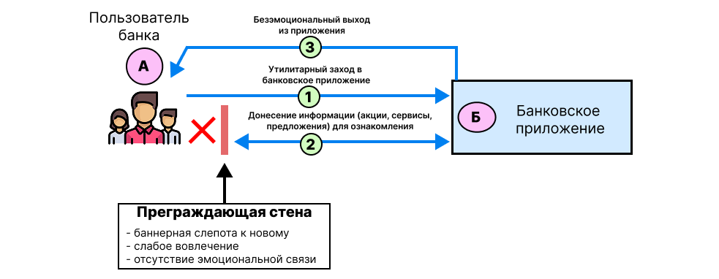

Рисунок 5. Схема существующих процессов (AS IS)
Сначала актор А (пользователь) заходит в свой актор Б (банковское приложение) с утилитарным запросом (оплатить, посмотреть баланс…) (процесс 1).
В это время актор Б (приложение) на разных страницах и уведомления пытается донести пользу в виде акций, сервисов и т.п., чтобы актор А (пользователь) обратил внимание, заинтересовался и, в потенциале, воспользовался предложением (процесс 2).
Однако процесс 2 не доходит до актора А (пользователя), упираясь в стену сразу нескольких факторов, мешающих ее пониманию
По итогу актор А (пользователь) совершает необходимые операции и безэмоционально покидает актор Б (приложение). Никакой лояльности нет. (процесс 3).
Что изменится при «Design-Card Studio»? Схема будет такой, как на рисунке 6.
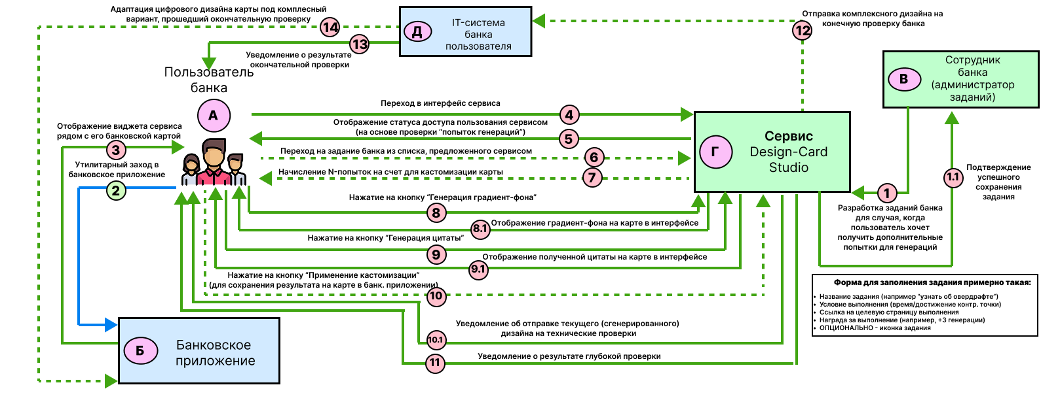

Рисунок 6. Схема ключевого процесса сервиса (TO BE)
Какое-то время актором В (сотрудником банка) разрабатывается перечень актуальных заданий от банка в актор Г (сервис) по форме на рисунке 6 (процесс 1). Уведомление о каждом сохраненном задании также отправляется актору В (процесс 1.1).
Далее актор А, также как и до этого, заходит в свой актор Б (процесс 2).
Затем актор А (пользователь), замечает благодаря актору Б, что у банковской карты с его балансом – отображается виджет с нашим актором Г (сервисом) (процесс 3).
Актор А переходит в актор Г по виджету, чтобы изучить его (процесс 4). В момент открытия, актор Г проверяет у актора А наличие попыток генераций для нажатия на кнопки «генерация градиент-фона» и «генерация цитаты». Если попыток генераций нет – кнопки не сработают, актору А высветятся задания от банка на их получение. (процесс 5).
Актор А (пользователь) может дождаться новых попыток без заданий (начала новой недели), либо выполнить одно или несколько заданий банка (процесс 6). Если актор А выполнит задание – то получает N-е кол-во попыток для генераций в акторе Г (процесс 7).
С другой стороны – если у актора А есть попытки генераций, то, кнопки кастомизации у актора Г ему доступны и при клике на них у него срабатывает следующее:
- Если нажата кнопка генерации градиент-фона (процесс 8), то актор Г выдает актору А на выход дизайн в виде сгенерированного градиент-фона (процесс 8.1).
- Если нажата кнопка генерация цитаты (процесс 9), то актору А отображается случайная цитата из заготовленных ранее в акторе Г (процесс 9.1).
Один из выходов цикла кастомизации карты – это нажатие на «применение кастомизации», чтобы новый дизайн сохранился в акторе Б (приложении) (процесс 10).
Так, при «применении кастомизации» в акторе Г (сервисе) инициируется отправка уведомления актору А (пользователю) о «глубокой проверке» (процесс 10.1) всего дизайна: градиент-фона и цитаты вместе. В зависимости от результата (процесс 11) актор А получает уведомление: дизайн отклонен или отправлен на окончательную проверку в актор Д (IT-систему банка) имеющую автоматизированную сертификаицонную проверку (процесс 12)
В зависимости от решения актора Д – актор А получает уведомление (процесс 13).
Если дизайн прошел проверку – он заменяет дизайн карты в акторе Б (процесс 14).
Внутреннее устройство сервиса представлено она рисунке 7
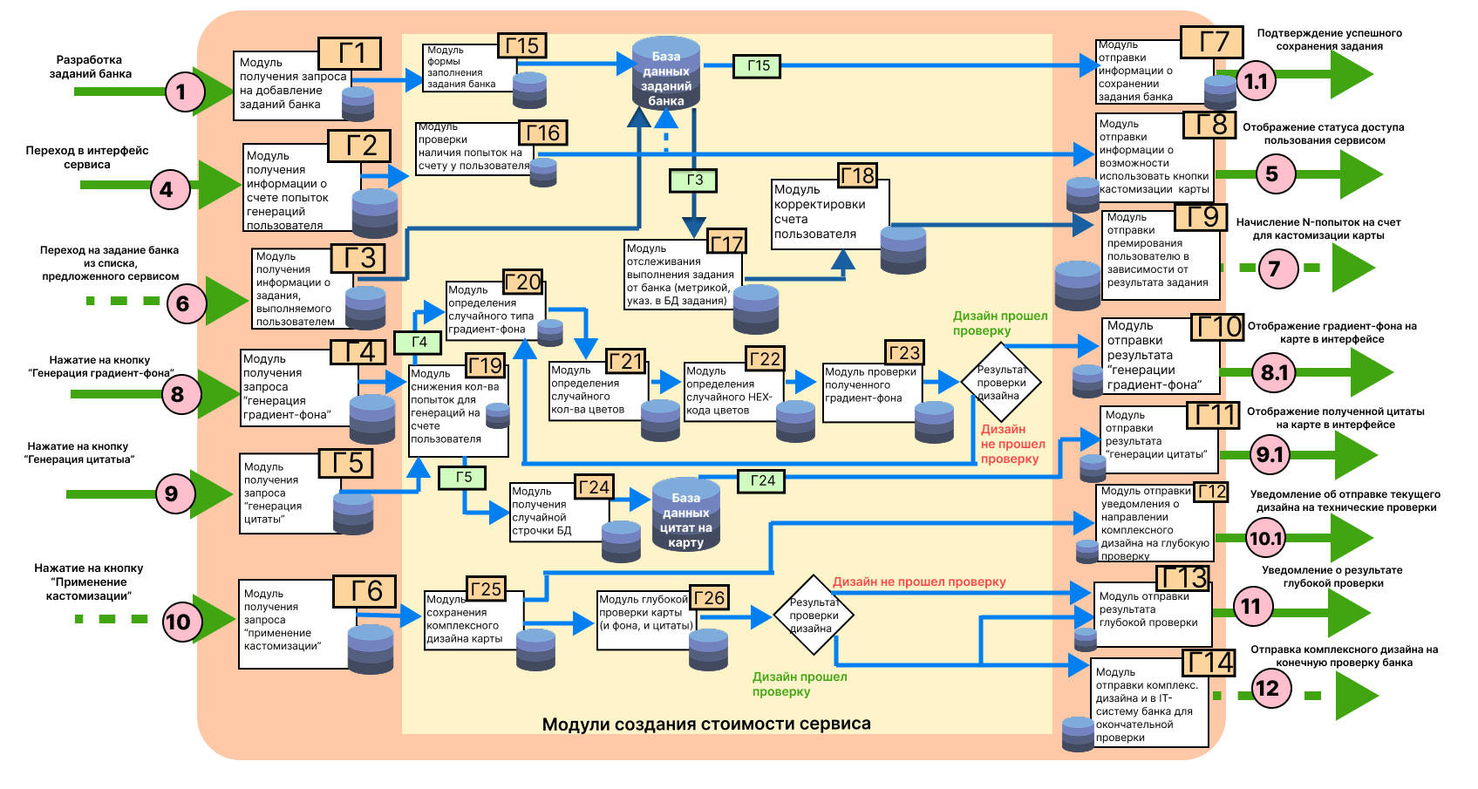

Рисунок 7. Схема внутреннего устройства сервиса

Процесс 1 на входе имеет запрос о заполнении задания для банка (Г1). Актор В (сотрудник банка) по форме рисунка 6 заполяет поля задания (Г15) которое далее отправляется в специальную базу данных актора Г (сервиса). После этого актор В получает подтверждение о сохранении задания в БД (Г7) через процесс 1.1.

При процессе 4 на вход дается счет актора А (пользователя) с данными по количеству попыток генераций (Г2), далее запускается проверка наличия хотя бы одной попытки на счету (Г16). В случае отсутствия попыток – актору А отображается часть актуальных заданий из БД (заполняемой при Г15). В любом из вариантов – на выход выдается информация актору А о возможности использовать актор Г (Г8) процессом 5.

Если попыток у актора А нет и/или он решил выполнить задания банка для получения попыток – то благодаря процессу 6 на входе актор Г (сервис) получает данные по выбранному заданию пользователя из БД ранее (Г3). Согласно БД, модуль Г17 начинает отслеживать выполнение взятого задания через метрику (которую ранее актор В прописывал при разработке заданий). В зависимости от результата, модулем Г18 изменяется счет на N-е кол-во попыток актору А и выдается ему по процессу 7 (Г9).

Рассмотрим техническую реализацию кнопок. Так при процессе 8 при нажатии на «генерацию градиент-фона» на вход дается запрос на выполнение этого действия (Г4). Сначала у актора А (пользователя) с его счета вычитается автоматически одна попытка генерации (Г19). Далее модулем Г20 рандомно выбирается тип градиента для дизайна, затем Г21 выбирается случайное количество цветов (в диапазоне от 2 до 5), а после этого в Г22 для каждого цвета применяется случайный HEX-code. Получившийся градиент-фон далее проверяется на этичность (Г23). Если проверка не проходит успешно – то бесплатно (без дополнительной потери попытки для актора А) цикл генерации градиент-фона (начиная с Г20) запускается заново, до тех пор – пока Г23 успешно не выполнится. Далее полученный градиент-фон отображается актору А в интерфейсе через процесс 8.1 (Г10).

При процессе 9 на вход дается запрос на выполнение действия «генерация цитаты» (Г5). Также со счета снимается одна попытка генерации у актора А (Г19). Затем простым модулем Г24 выбирается случайная существующая строчка из специальной БД цитат (взятой у актора Г (сервиса) при лицензировании, либо самостоятельно разработанной банком акторами В (сотрудниками банка)). После чего результат в виде цитаты отображается в интерфейсе актору А процессом 9.1 – актору А (Г11).

При возможном процессе 10 на вход поступает запрос о выполнении действия «применения кастомизации» (Г6). Актор Г (сервис) сначала сохраняет полученый текущий дизайн карты в интерфейсе модулем Г25. После этого, актору А (пользователю) отправляется уведомление о его успешной отправке дизайна на глубокую проверку (Г12) процессом 10.1.

Затем модулем Г26 через Computer Vision выполняется глубокая проверка комплексного дизайна как градиент-фона, так и цитаты вместе на этичность, корректность и иные аспекты. В зависимости от результата проверки – Актор А (пользователь) оповещается об этом (Г13) процессом 11. Если дизайн проходит проверку – то также актор Г посылает дизайн пользователя и результат проверки в актор Д – IT-систему банка (Г14) процессом 12 для окончательной его проверки по различным сертификационным стандартам (чаще всего, проводимым автоматизированными проверками).

5. Реклама и маркетинг

5.1 Образ целевого потребителя
Коммерческий банк (B2B) – который стремится повысить вовлеченность и лояльнность своей аудитории в виде пользователей его (B2C). Банк прекрасно понимает, что для многих, особенно для поколения Z и миллениалов важным становятся механики геймификации, персонализации и эмоциональной связи с брендом (например, изучив Финтех-тренды 2025 [1]).. Банк хочет найти решение этой проблемы в виде чего-то быстрого, с меньшими издержками для себя (например, через интеграцию White Label модуля), что позволит ему улучшить свои ключевые метрики в приложении.

5.2 Как потребители будут узнавать и почему будут использовать сервис
Стратегия продвижения ориентирована на B2B-сегмент (поскольку основной клиент являетя самим банком).
- Контент-маркетинг, включающий в себя публикацию экспертных статей о сервисе, о его пользе и уникальности на различных Интернет-площадках «Habr, VC.ru», возможно новостные сайты (по согласованию с редакторами и т.п.), где наглядно рассказывает о повышении с помощью этого сервиса таких ключевых показателей как DAU/MAU и LTV в перспективе.
- Участие в мероприятиях с прямыми продажами, включающее в себя активное участие провайдера сервиса (основателя) в различных финтех-мероприятиях, в виде конференций, форумов (например, Finopolis, Junior PayTech Foum) для прямого контакта с лицами, принимающими решения в банках.
- Сами же пользователи увидят наш сервис через непосредственное взаимодействие с банком (ибо банк, интегрирующий наш виджет – расместит его рядом с суммой банковской карты – на которую люди обращают внимание и с большей вероятностью кликнут на нас).
Банки будут использовать сервис, поскольку увидят в нас готовое White Label решение серьезное для них проблемы, позволяющее быстро и с минимальными затратами вовлечь и минимизировать баннерную слепоту.
Пользователи же банков будут использовать сервис, потому что наш сервис для них бесплатен, прост, позволяет самовыразиться и превратить скучную цифровую карту в предмет личной гордости.

5.3 Как долго участники захотят использовать сервис
Банк. Пока наш сервис будет приносить измеримый результат в виде роста метрик вовлеченности и лояльности. А учитывая постоянную потребность банков в удержании клиентов, потенциал сотрудничества вероятно будет долгосрочным.
Конечный пользоватлеь. Цикл использования сервис будет зависеть от желания пользователя создать уникальный дизайн. Пока он этого для себя лично не сделает – он будет пользовать и пользоваться нами. Но когда он посчитает дизайн «идеальным» - активность его снизится, тем не менее, уникальный дизайн от нашего сервиса будет служит якорем лояльности, напоминая о позитивном опыте взаимодействия с банком при каждом входе в приложении.

5.4 Что будет привлекательным в сервисе для каждого из участников
Для банка. Главная привлекательность – это экономическая эффективность в виде роста бизнес-метрик за счет повышения вовлеченности и лояльности.
Для конечного пользовтаеля. Главная привлекательность – в эмоциональной и эстетической выгоде от получения нового и нового дизайна. Азарт от генераций и тот факт, что можно всегда получить уникальный дизайн на карте – позволяет гордиться своими результами взаимодействия с банком.
Для провайдера сервиса. Главная привлекательность – это создание масштабируемого B2B-продукта с устойчивой бизнес-моделью и возможностью работать с крупнейшими игроками финтеха.

5.5 Кто главный конкурент и почему
На данный момент на рынке отсутствуют прямые конкуренты, предлагающие готовые White Label решения для геймифицированной кастомизации именно цифрового образа банковской карты.
Среди игроков, косвенных конкурентов мы выделили:
1) Собственные IT-отделы банков, которые могут попробовать сделать аналогичный функционал самостоятельно. Тем не менее, наше преимущество в отличие от них – в низких издержках (не стоит тратить время и силы ради этого банку, когда есть), и скорости внедрения.
2) Сервисы по выпуску карт с индивидуальным дизайном (в физическом воплощении) в виде, например, Oblepika с индивидуальными наклейками [2]. Минус их в том, что они дают выбор пользователю, что с одной стороны дает ему простор для творчества, а с другой стороны у него возникает страх FOBO. Кроме того мы фокусируемся именно на цифровой версии карты, а не на ее физическом воплощении (на стадии MVP-версии продукта).

6. Выводы
Почему сервис ясен для участников? Потому что он увеличивает прогресс в решении тех проблем, которые стоят перед банком и его пользователями, и которые будут серьезнее себя показывать в будущем.
Сервис прост, удобен, представляет собой интуитивно-понятный механизм взаимодействия. Банку: кули лицензию на время -> добавь задания со своими услугам или БД для цитат -> подключи виджет сервиса на главном экране.
Ну а для участников сервиса – это удобный способ проверить свою удачу, нажимать на генерацию фона и видеть крутой результат без каких-то сложных инструкций и тысячи кнопок для получения результата. Плюс - они могут узнать что-то интересное от банка, что пропустили из-за баннерной слепоты. А это также важный плюс.
Пользовался бы я таким приложением? Конечно, да! Потому что это классно видеть карту с дизайном который ты искал «генерируя» ее в цифровом пространстве.. Это приятно чувствовать и ощущать как ценность. Плюс, мне кажется, благодаря LLM-кам, у людей появилась привычка повторно генерировать запросы на одно и тоже требование и это снижает барьер перед кнопками которые что-то «генерируют».

Список использованных источников
- К 2030 году банки станут невидимыми // Компьютерра URL: https://www.computerra.ru/320298/k-2030-godu-banki-stanut-nevidimymi/ (дата обращения: 16.11.2025).
- О нас // Oblepika URL: https://oblepika.ru/ (дата обращения: 16.11.2025).

Distortion Blocker
Команда №8 @ExecuterExe
Финуниверситет на Алтае
Факультет: Алтайский филиал
Четвертый курс бакалавриата
Описание проблемы неспособность человека поддерживать постоянно когнитивную бдительность при пассивном потреблении веб-контента и ее решение: сервис Distortion Blocker

1. Описание проблемы
Проблема неспособности человека поддерживать постоянную когнитивную бдительность из-за привычки пассивного потребления веб-контента, что делает его уязвимым для манипуляций веб-сайта, приводящих его к нерациональным решениям.

1.1 Категории пользователей
Проблема затрагивает всех без исключения интернет-пользователей, поскольку мы попадаем на нее из-за биологических особенностей нашего человеческого внимания и слепого доверия к цифровой среде. Ключевые категории потребителей следующие:
1) Массовый пользователь – это любой человек, кто хочет совершить интернет-покупку, хочет прочитать актуальные новости, хочет просто найти информацию для своих целей. Его боль – это привычка в виде пассивного скроллинга страницы, а также слепое доверие к сайту, что делает его уязвимым для мошенников, а также маркетинговых уловок.
2) Технически подкованный пользователь – это опытные люди, специалисте в работе с данными, ITшники, продвинутная молодежь и т.п. Они в том числе могут быть подвержены проблеме, поскольку нельзя постоянно критически мыслить и оставаться осознанным пользователем. Они могут рефлекторно проигнорировать отсутствие HTTPS протокола на сайте с регистрацией, или не заметить тонкую подмену символов в доменном имени при беглом взгляде (например, rnicrosoft вместо microsoft).

1.2 Примеры «страданий» потребителя
Импульсивная покупка из-за структурной манипуляции. Представим себе, что есть у нас Анна, которая ищет онлайн-курс и попадает на лендинг, где на нее давят сразу несколько структурных манипуляций: таймер обратного отсчета (который сбрасывается при перезагрузке страницы или при новых временных сутках), лента показывающая пользователей совершающих в данный момент покупку курса (которая является скриптом, рандомно генерирующим ФИО пользователей и приписывающих им «покупку» курса). Поддавшись ложному чувству срочности – она совершает покупку, о чем позже жалеет либо просто теряет деньги, если также попала на мошеннический ресурс.
Компрометация данных через фишинг. Получив, казалось бы, типичный email с ссылкой на авторитетный сайт для обновления пароля, сотрудник в конце рабочего дня может спокойно не заметить (из-за усталости, например), что доменное имя сайта имеет подмену символов в названии сайта. И попав на «точную копию» официального сайта он вводит свои данные – после чего мошенники получают доступ к его аккаунта и наносят ущерб его деятельности и, потенциально, деятельности его компании (если это корпоративный аккаунт).
Ложные статьи и кликбейты. Часто можно увидеть, как пишут «Ученые открыли…», «Статистика гласит…» и т.п. в сжатой форме, но не давая источника на эту информацию. Многие люди могут повестись на информацию, не проверив ее.

2. Идея сервиса

2.1 Ключевая идея сервиса
Ключевая идея сервиса «Distortion Blocker» заключается в создании проактивного «антивируса для сознания» в виде браузерного расширения. В отличие от пассивных методов защиты, требующих сознательного подхода и человеческой бдительности – наш сервис автоматически, в режиме реального времени анализирует веб-страницу пользователя на наличие известных паттернов манипуляций – от технических уязвимостей до структурных (html/css/js) и, в зависимости от количества и серьезности обнаруженных проблем – результат анализа мгновенно отображается в виде цветового индикатора угрозы самого расширения, что позволяет пользователю сразу оценить токсичность информационной среды.

2.2 Как идея помогает решению проблемы
Наш сервис решает проблему цифровой беззащитности – ибо расширение не только постоянно анализирует вебстраницы пользователя, а также изменяет индикатор в зависимости от анализа, но и может (с позволения пользователя) выдавать модальные окна на всю страницу с предупреждениями о возможных манипуляциях, что вынудит мозг человека «хочет он того или нет», но включить критическое мышление, и это, как следствие, делает импульсивные нерациональные решения пользователя менее вероятными.

3. Участники сервиса

3.1 Список участников сервиса
1) Актор А – Интернет-пользователь (B2C)
2) Актор Б - Страница с манипулятивным содержанием
3) Актор В - Сервис «Distortion Blocker»

3.2 Описание участников сервиса
Интернет-пользователь
1) В роли актора А - это любой интернет-пользователь (от школьника до пенсионера), пользующийся Интернетом (рунетом) и желающий защититься от фишинга и уловок маркетинга, которые имеются на акторах Б.
2) Функции актора А - в установке и использование расширения (актор В) для анализа веб-страниц в реальном времени, в настройке актора В – выбор уровня, при котором будет всплывать модальное окно (от какого уровня угроз появляться, чтобы не быть слишком навязчивым для него), а также опционально в покупке PRO-подписки для доступа к максимальной защите актора В.
3) Выгоды актора А: это психологическая безопасность в виде снижения тревожности и повышении уровня контроля над информационной средой; это минимизации влияния от фишинга, скама через известные паттерны актора В.
Страница с манипулятивным содержанием
1) В роли актора Б - это любая веб-страница, на которой находится пользователь (актор А), но которая может предоставлять опасность манипуляциями – от технических в виде мошеннического домена, отсутствия защищенного соединения, до маркетинговых манипуляций.
2) Функции актора Б – отправка содержимого страницы (с возможной анонимизацией, если мы говорим про соц.сети) в расширение (актор В).
3) Выгоды актора Б – нет, ибо страница теряет потенциальную жертву (актор А), получает упущенную выгоду и, потенциально, жалобы от акторов А из-за ее манипуляций.
Сервис «Distortion Blocker»
1) В роли актора В - это расширение основных браузеров, направленное на защиту пользователей (актор А) от потенциальных сайтов манипуляций (актор Б) с их уловками.
2) Функции актора В: api-подключение к актуальным базам сайтов-реестров (в частности, ЦБ РФ, обновляется раз в несколько дней до работы актора А с актором В, то есть асинхронно), комплексное проактивное сканирование текущего возможного актора Б пользователя на предмет известных паттернов манипуляций, подведение результатов сканирования со сменой цветового индикатора, подготовкой статистики и вынесением модального окна при соответствующем уровне угрозы.
3) Выгоды актора В: социально-полезное расширение для помощи всему обществу, сбор статистики по распространенности манипуляций, определенные денежные средства от покупок PRO-подписки на расширение.

4. Процессы в сервисе и их описание
Ключевым процессом Distortion Blocker’a является процесс сканирования расширением текущей веб-страницы актора А (пользователя) и отправка ему результатов по результатам сканирования (процессы 2-3).
Чтобы показать важность этого процесса – рассмотрим на рисунке 8 схему того, как обычно выглядит процесс поиска любой информации/курса/товара в Интернете или просто перехода по ссылке на сайт, где актор А (человек) попадает на актор Б (страницу с манипулятивным содержанием) и к чему это приводит.
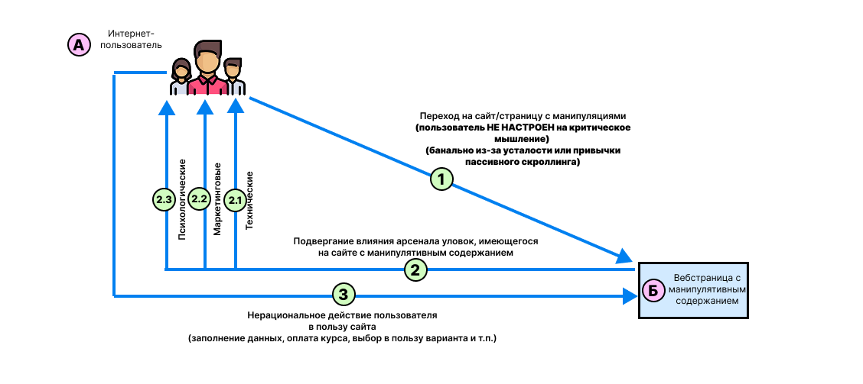

Рисунок 8. Схема существующих процессов (AS IS)
Сначала актор А (пользователь), независимо от трафика (из-за поисковой выдачи, или ему сбросили ссылку друзья, письмо на электронной почте и т.п.) попадает на актор Б (страницу с манипулятивным содержанием). Актор А пассивен, поскольку не привык видеть угрозы в цифровой среде, устал или просто не в состоянии критически мыслить в данный момент времени (процесс 1).
В этот момент актор Б может с помощью различных уловок повлиять или уже влияет на актора А (процесс 2). Например – технически «в виде подменного URL-адреса похожего сайта или сайта из черных списков», на который актор А не обратил внимание, незащищенное интернет-соединение на странице со входом/регистрацией и т.п. (процесс 2.1). Маркетинговые (структурные) уловки – таймеры и отзывы, например (процесс 2.2). И психологические – кликбейтные фразы без ссылок на источники, это исследование без данных выборки и т.п. (процесс 2.3).
В результате актор А, в большинстве своем, не замечая угрозы, не включает критическое мышление, принимает в себя эти уловки и, чаще всего, также принимает нерациональное решение в пользу владельца актора Б (например – платит деньги за то, что ему не нужно) (процесс 3).
Но что, если мы добавим в эту схему наш актор В - сервис «Distortion Blocker»? Ее вид предстанет так, как на рисунке 9.
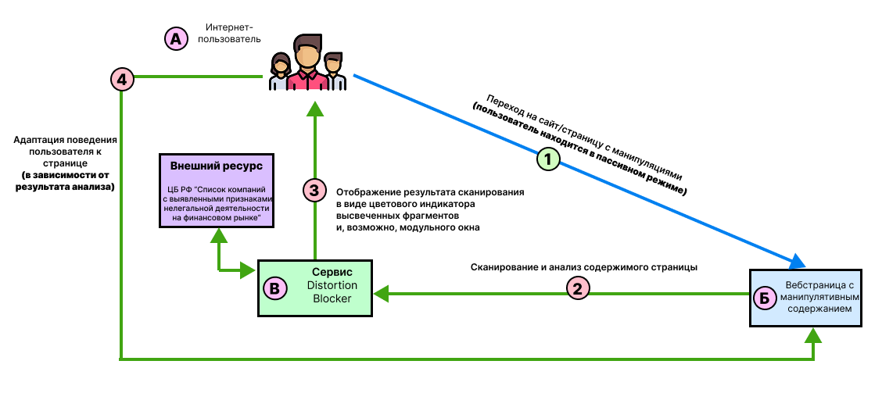

Рисунок 9. Схема ключевого процесса сервиса (TO BE)
Первый процесс с переходом на сайт независимо от источника перехода – остается как есть (процесс 1).
Но уже на втором процессе с переходом на сайт актором А (пользователем), актор В (расширение) автоматически включается и получает доступ к содержимому актора В (страницы с возможными манипуляциями) от него же самого. (процесс 2).
Далее актор В (сервис) анонимизированно сканирует актор Б на предмет сразу нескольких аспектов, начиная с технического аудита и заканчивая разбором структуры DOM-дерева.
И здесь стоит сказать, что наше расширение имеет внешний ресурс в виде странички ЦБ РФ, которое оно раз в несколько дней парсит, для одной из своих проверок ЕЩЕ до взаимодействия актора А с актором В (чтобы избежать как нагрузки, так и доп. временных затрат на сканирование) [1]. Это не актор – а внешний ресурс, из которого мы «скачиваем актуальные данные» для проверки вида «наличия мошеннического домена или ссылки на него на акторе Б».
В зависимости от найденных угроз (количества и степень серьезности) по результатам сканирования – актор В посылает ответ актору А (пользователю) в виде смены индикатора, и, если угрозы серьезные и пользователь нажал на настройку появления «модальных окон» - перед актором А также выскочит на всю страницу предупреждение (процесс 3) с раскрытием информации «что манипулятивное актор В нашел в акторе Б».
С учетом того – какой результат по итогу показывает актор В (расширение), поведение актора А (пользователя) может иметь две условности (процесс 4). Если манипуляции несерьезные – актор А - не заметит и продолжит читать актор Б (сайт). А если манипуляции серьезные – то из-за цвета индикатора/модалки включается критическое мышление и актор А уже серьезно и осознано вчитывается в то, куда он перешел
Рассмотрим подробнее то, какие именно проверки совершает актор В (расширение) для понимания рисков на акторе Б (веб-странице). Схема внутреннего устройства сервиса приведена на рисунке 10.
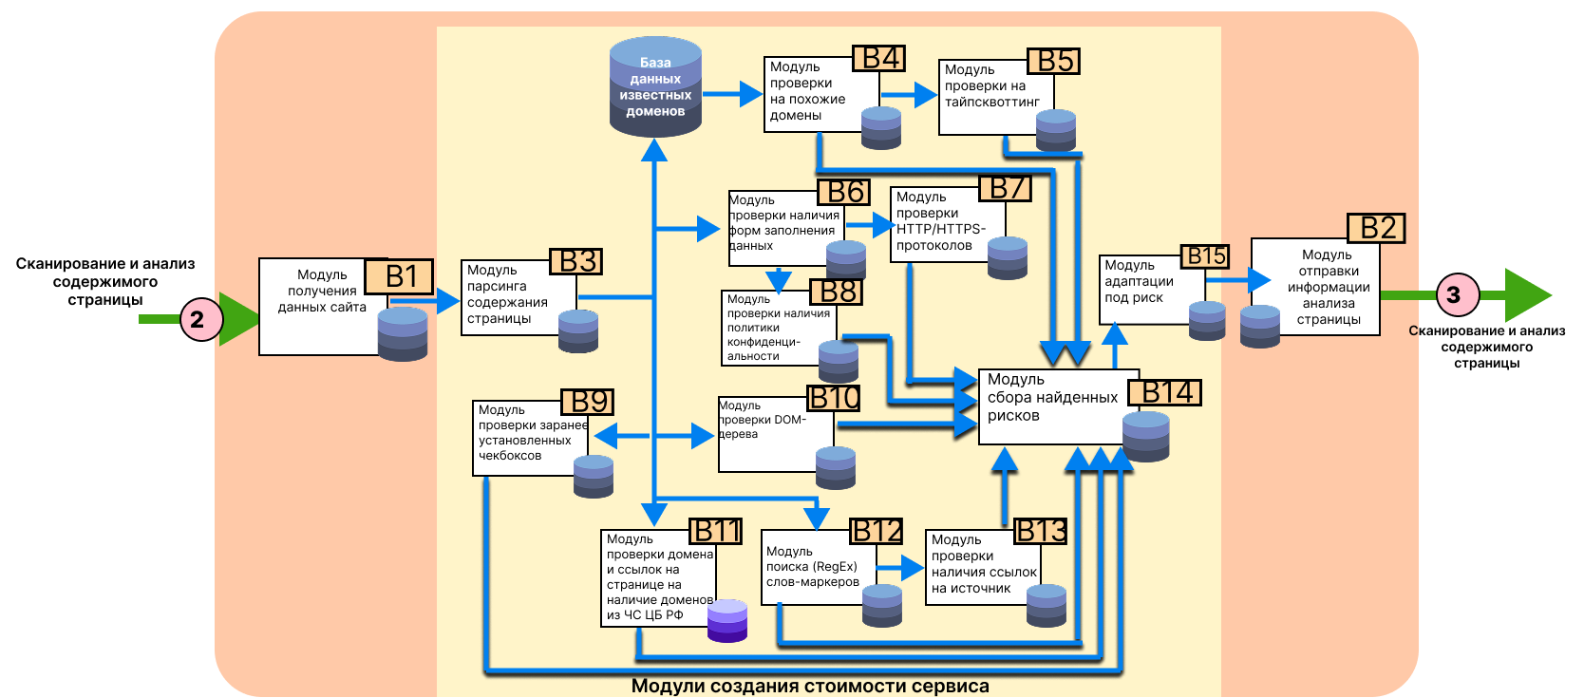

Рисунок 10. Схема внутреннего устройства сервиса
Итак, процессом 2 на вход даются данные содержания страницы сайта (актора Б) (В1). Затем актор В (расширение) парсит актор Б для оставления только необходимых частей кода, с которой можно работать по известным паттернам манипуляций (через BeautifulSoup4, например). После этого на протяжении модулей с В4 по 13 ведется комплексная проверка сайта на риски. Пока проверки не пройдут – В14 не активируется!
Так, при В4, учитывая заранее определенную сформированную базу известных доменов провайдером сервиса (Microsoft, Google, Mail.ru и т.п.) актор В тут же проверяет адрес сайта на схожесть имени с доменом. Если оно имеется на более чем 80%, но меньше 100% - это риск вероятной подмены домена. Также после этой проверки запускается проверка на тайпсквоттинг (ошибки, недостающие элементы в известных доменах) (В5).
При модуле В6 запускается проверка на наличие форм для отправки персональных данных (например, пароли). Если они есть, НО нет HTTPS протокола (В7) и/или ссылки на политику конфиденциальности (В8) – это также добавляет определенные риски.
При модуле В9 проверяются заранее установленны галочки на странице (например, согласие на рекламу, что является слабым, но также риском).
При модуле В10 актор В проверяет скрипты сайта на автообновление времени при перезаходе страницы, на наличие комментариев (признака вайб-кодинга) и прочие риски .
При модуле В11 - происходит проверка как доменного имени сайта, так и ссылок на нем с доменами ЧС от ЦБ РФ [1] (данные по которому наше расширение раз в несколько дней получает со страницы внешнего ресурса в БД (поэтому она фиолетовая на рисунке)).
При модуле В12 проверяются слова-маркеры маркетинга в виде FOMO (страха упущенной выгоды) и когнитивной ошибки «анонимного источника», например «ученые доказали», «было открыто»… через регулярные выражения. Во втором случае, если не будет ссылки рядом с этими заявлениями – это также это будет еще одним риском (В13).
Модуль В14 собирает все обнаруженные риски, их вес (заранее установленный провайдером сервиса в единое общее значение).
На основе этого значения, актор В (расширение) адаптирует индикатор (на какой цвет его изменить), а также необходимость модульного окна (показывать актору А (пользователю) или нет) (В15), после чего работа расширения отображается актору А (В2) процессом 3.

5. Реклама и маркетинг

5.1 Образ целевого потребителя
Целевая аудитория поделена на две группы, в зависимости от этапа освоения рынка нашим расширением.
1) Технически подкованные пользователи (ядро на начальном этапе) – эти пользователи уже осознают саму проблему угрозы со стороны Интернет-пространства. Такими пользователями могут являться студенты, IT-специалисты, журналисты, фактчекеры – все, кто так или иначе работает с информацией и понимает ценность критического мышления, а также готов искать инструменты для повышения своей эффективности и безопасности в цифровой среде.
2) Массовые пользователи (основная волна) – это любой интернет-пользователь (важно чтобы он пользовался Рунетом), который интуитивно чувствует, что в Интернете его могут обмануть. Он испытывает желание защиты своих денег и нервов простым и понятным способом.
Потенциально, в дальнейшем, рассматривается B2B-сегмент, сотрудники которого должны достаточно время работать с информацией из сети Интернет (например, СМИ).

5.2 Как потребители будут узнавать и почему будут использовать сервис
Продвижение продукта будет основано на подходе «Product-Led Growth» (привлечение за счет самого продукта). Для реализации данного подхода планируется несколько тактик:
- Публикация экспертных статей и разборов на профильных ресурсах (Habr, VC.ru), а также в пабликах в соц.сетях, где провайдер сервиса является администратором. Там планируются статьи об этом расширении с кричащими о полезности его заголовками в виде, например «Одно расширение и вы всегда включаете критическое мышление где это надо» с ссылкой на само расширение в магазине браузера (некий самопиар).
- Influence-маркетинг в виде предоставление PRO-версии расширения блогерам бесплатно, кто занимается фактчекингом или кибербезопасностью. Их обзоры, видео и статьи с рекомендацией нас – станут драйвером доверия и роста со стороны их подписчиков.
- Сарафанное радио, поскольку даже бесплатная версия «Distortion Blocker» решает острую для всех проблему и это будет стимулировать пользователей делиться расширением со знакомыми, родственниками и друзьями.
Пользователи будут использовать сервис, потому что сервис предоставляет проактивную защиту вместо реактивного обучения, как это делают статьи и курсы по «защите от манипуляций». Сервис не требует от пользователей постоянной бдительности – достаточно только установить расширение и все.

5.3 Как долго участники захотят использовать сервис
Потенциал использования сервиса – пожизненный. Поскольку информационная среда со временем вряд ли будет становиться дружелюбнее, а скорее будет наоборот более агрессивной за счет коммерциализации и действий мошенников – потребность в простом и надежном инструменте защиты от цифровых манипуляций будет только расти и расти. Это как антивирус, который желательно постоянно иметь, чтобы минимизировать влияния угроз, только не в виде вирусов – а в виде технических и структурных манипуляций.

5.4 Что будет привлекательным в сервисе для каждого из участников
Для провайдера сервиса привлекательность выражается в создании социально-значимого продукта с высоким потенциалом распространения, а также получение дохода за счет подписочной модели freemium.
Для конечного пользователя главная привлекательность – это чувство контроля и безопасности в агрессивной Интернет-среде благодаря постоянному просмотру страниц пользователя. Простота установки «в несколько кликов» в сочетании с наглядной демонстрацией угрозы – создает удобство для массового потребителя.

5.5 Кто главный конкурент и почему
Прямых конкурентов, реализующих подобный функционал – на рынке в данный момент времени нет. Существуют лишь косвенные конкуренты, например:
1) Блокировщики рекламы (AdBlock, uBlock…) [2,3] – они решают проблемы навязчивых и возможно вирусных баннеров, но абсолютно бессильны против манипуляций, встроенных в структуру или в контент самой страницы (URL адрес, фейковые таймеры, или фишинговые ссылки в тексте).
2) Образовательные ресурсы (курсы, статьи) – они дают знания, но требуют от пользователя невозможного, а именно постоянной осознанности и самоконтроля для их применения везде, но ведь пользователь может быть уставшим, расслабленным или просто что-то мимолетно не заметить, что повлечет за собой пропуск угрозы со стороны страницы.
Наш сервис – не столько конкурирует с ними, сколько дополняет уже занимаемую нишу защиты пользователя. Мы защищаем проактивно, и на этапе MVP-версии фокусируемся именно на анализе объективных технических и структурных маркеров угроз, чего не предлагает ни один другой инструмент на данный момент времени.

6. Выводы
«Distortion Blocker» - это помощник, который решает проблему, которая потенциально может повлиять на каждого из нас: склоняя нас как читателей/исследователей Интернет-ресурса к нерациональным для нас же решениям.
Для участников этот сервис ясен, ибо эта проблема касается их, даже если они это не до конца осознают. Нельзя быть постоянно осознанным человеком, мы все равно будем пассивно скроллить страницы и неосознано ловить паттерны манипуляции. И вот именно наш сервис «Distortion Blocker» - это тот инструмент, кто может не просто снять тревогу с необходимости постоянной бдительности (что уже будет полезно для мозга и нашего здоровья), но и в нужные моменты (благодаря индикаторам и модальным окнам) включать это критическое мышление. И для этого не нужно изучать больше 100+ различных искажений или быть экспертом в логических ошибках. Все что нужно пользователям – это всего лишь скачать расширение и нажать галочку «когда они хотели бы видеть модальные окна». Все! Никаких продвинутых настроек нет, и это крайне удобно.
Я как создатель, честно, очень хотел бы самим пользоваться этим расширением, ведь его потенциал для защиты от токсичной среды в виде таких навязываний – просто огромен. Я на личном примере изучил больше 100+ когнитивных искажений, чтобы понять насколько мы беззащитны и насколько на нас могут повлиять вещи из разных сред, в том числе из Интернета. Я создаю это расширение не только для пользователей, но и для себя, чтобы самому не включать постоянную бдительность на сайтах при изучении какой-либо информации, чтобы мои близкие не попадали на уловки злых разработчиков. В какой-то степени я хочу, чтобы мое расширение было тем – что позволит Интернету быть безопаснее для пользователей, я верю что это возможно.

Список использованных источников
- Список компаний с выявленными признаками нелегальной деятельности на финансовом рынке // Банк России URL: https://cbr.ru/inside/warning-list (дата обращения: 16.11.2025).
- AdBlock – блокировка рекламы в Интернете // Интернет-магазин Chrome URL: https://chromewebstore.google.com/detail/adblock-%E2%80%93-%D0%B1%D0%BB%D0%BE%D0%BA%D0%B8%D1%80%D0%BE%D0%B2%D0%BA%D0%B0-%D1%80%D0%B5%D0%BA%D0%BB/gighmmpiobklfepjocnamgkkbiglidom?hl=ru (дата обращения: 16.11.2025).
- uBlock // Интернет-магазин Chrome URL: https://chromewebstore.google.com/detail/ublock/epcnnfbjfcgphgdmggkamkmgojdagdnn?hl=ru (дата обращения: 16.11.2025).

